松山高中九十三學年度第二學期第二次段考生命科學考題  高二__________班 學號__________姓名__________ | 總 分
一、單選題 (題 每題2分 共分)
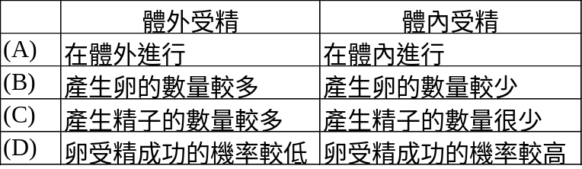1. 比較體外受精和體內受精，下列何者不正確
2. 某人服用某藥物後，破壞了胰臟的內分泌細胞，由此可預測 (A)他的血液與尿液含有很高濃度的葡萄糖 (B)其血糖濃度正常，尿液中含高濃度葡萄糖 (C)血糖濃度低，尿液中葡萄糖亦低 (D)對葡萄糖的代謝無影響。
3. 下列哪一項屬於人體的「專一性防禦作用」？ (A)皮膜屏障 (B)吞噬作用 (C)被動免疫 (D)發炎反應。
4. 下列有關接受刺激和傳遞的構造：①感覺神經元 ②運動神經元 ③手部受器 ④脊髓 ⑤腦 ⑥牽動上下頜的肌肉。當某人手指受刀傷時，其疼痛難當，會咬緊牙關，其刺激傳遞途徑如何？ (A)③①④⑤②⑥ (B)①②③④⑤⑥ (C)③②④⑤①⑥ (D)③⑤④①②⑥
5. 精原細胞行減數分裂產生精子的過程中，那些細胞仍具有同源染色體？ (A)精原細胞有，其他均無 (B)精原細胞及初級精母細胞有，其他均無 (C)精原細胞、初級精母細胞及次級精母細胞有，其他均無 (D)精子無，其他均有
6. 「試管嬰兒」與「桃莉羊」的產生，分別屬於何種生殖方式？ (A)皆為無性生殖 (B)皆為有性生殖 (C)前者為無性生殖，後者為有性生殖 (D)前者為有性生殖，後者為無性生殖
7. 自動免疫較被動免疫有利處是 (A)產生的有害反應較少 (B)可立即產生抗病的效果 (C)免疫力可以持久 (D)毋須本身產生抗體。
8. 有關神經衝動的特性，下列敘述何者錯誤？ (A)任何神經衝動的性質皆相同 (B)神經衝動傳導的方向是由樹突末端傳至另一神經元的軸突 (C)神經元之間衝動傳遞方向為單向傳導 (D)神經衝動乃是細胞膜之電位變化
9. 甲.同源染色體分離 乙.著絲點分裂 丙.染色體複製 丁.二分體形成兩個染色體 戊.同源染色體發生聯會，上述各項何者為有絲分裂和減數分裂共有的現象？ (A)甲乙丙 (B)乙丙丁 (C)丙丁戊 (D)甲丙戊。
10. 下列何者不屬於反射？ (A) 膝跳(B)望梅止渴 (C)人的吞嚥 (D)人的求偶。
二、多選題 (22題 每題2．5分 共55分)
11. 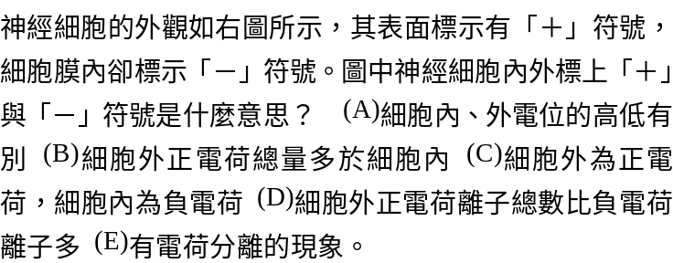 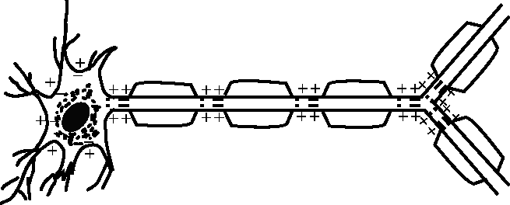
12. 今天籃球比賽，大貓身為主力撐完全場，因為沒有適當休息，比賽後叫苦連天，請問他可能會出現哪些症狀？ (A)肌肉酸痛 (B)乳酸堆積 (C)肌肉收縮力變強 (D)氧氣供應量不足 (E)產生肌肉疲勞。
13. 甲.感覺神經元樹突 乙.感覺神經元軸突 丙.運動神經元樹突 丁.運動神經元軸突 戊.聯絡神經元樹突 己.聯絡神經元軸突，下列哪些神經衝動的傳導會經過突觸？ (A)甲→丁 (B)乙→丙 (C)乙→戊 (D)己→丙 (E)戊→丁。
14. 下列有關專一性防禦作用的敘述，何者正確？ (A)具有辨識自身蛋白質與外來蛋白質的能力 (B)T細胞及B細胞皆只有單一類型 (C)血液中的免疫球蛋白對病原體具有專一性 (D)T細胞表面的受體對抗原具有專一性 (E)被動免疫所產生的免疫反應不具有專一性。
15. 將微量的百步蛇蛇毒注射到馬體內，以後逐漸增加其注射量，數週後即抽出馬血，試問下列敘述何者正確？ (A)將此馬之血液除去血球及部分無用的蛋白質成分，即可得抗百步蛇蛇毒之免疫血清 (B)原先注入馬體內之蛇毒為抗體，使馬的血液中產生抗原 (C)被百步蛇咬傷時，可用此免疫血清治療 (D)常登山活動者，應經常注射此血清以利預防 (E)此血清對臺灣產毒蛇之蛇毒都有免疫作用
16. 下列有關人類免疫系統的敘述，何者正確？ (A)愛滋病由病毒感染T淋巴球引起 (B)異性間不會傳染愛滋病 (C) B淋巴球的表面產生抗體，T淋巴球的表面有受體 (D)注射疫苗，可獲得主動免疫 (E)過敏反應與白血球釋放出發炎介質有關
17. 下列何項是胰島素的生理功能？ (A)促使細胞吸收血液中的葡萄糖 (B)使葡萄糖轉變為肝糖而儲藏 (C)使肝糖分解為葡萄糖 (D)促使葡萄糖分解 (E)促使蛋白質或脂質轉變為葡萄糖
18. B細胞和T細胞的共同特點為 (A)為淋巴結所製造 (B)受抗原刺激後能快速生長、分裂 (C)能移行到感染部位，破壞入侵的病原體 (D)可利用水解摧毀侵入體內的細菌 (E)本身可與入侵者結合而予以破壞。
19. 發炎的部分會引起導致組織紅、熱及腫、痛的原因分別是因為該部分 (A)血流增加 (B)白血球增加 (C) 微血管通透性增加(D)血漿滲透較多，造成腫脹，壓迫神經而引起血管擴張。
20. 下列對動物行為與生殖腺的敘述，何者正確？(A)動物的交配行為與生殖腺的分泌有關 (B)被去勢的雄性動物，仍具正常交配行為 (C)雄白冠雀在秋季時，對接近其領域的雄雀鳥有攻擊行為 (D)白冠雀的生殖季節在夏季 (E)白冠雀的攻擊行為與生殖腺所分泌的激素有關。
21. 下列有關動物行為的敘述，何者正確？ (A)人類越成年其行為越複雜是因神經元數量越來越多 (B)產生行為的構造基礎是受器、神經元和動器或腺體 (C)螃蟹的眼柄收縮、爪的張開為一種反射行為 (D)動物體內部環境的改變，如內分泌的增減，也會引發行為的改變 (E)鳥類的領域行為與內分泌、神經系統有關。
22. 下列疾病中那些是由於腦內神經傳導物質分泌不足所引起？ (A)風溼性關節炎 (B)巴金森氏症 (C)老人痴呆症 (D)阿滋海默氏症 (E)蒙古症（唐氏症）
23. 下列有關學習行為的敘述，何者正確？ (A)對相同的刺激，同種動物可能有不同的反應 (B)包括修改後的本能行為 (C)不受大腦意識作用產生的反應 (D)固定不變且歷代相傳的行為 (E)只見於脊椎動物
24. 下列何種物質與T細胞的免疫作用有關？ (A)抗體 (B)受體 (C)組織胺 (D)穿孔素 (E)水解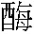
25. 變形蟲只行分裂生殖，所以變形蟲沒有： (A)減數分裂 (B)有絲分裂 (C)突變 (D)受精作用 (E)基因重組
26. 下列細胞何者染色體為單套？ (A)精原細胞 (B)初級精母細胞 (C)次級精母細胞 (D)精細胞 (E)精子
27. 減數分裂包含連續兩次細胞分裂，下列哪些變化發生在第二次減數分裂？ (A)同源染色體互相聯會 (B)四分體排列在紡錘體中間 (C)二分體排列在紡錘體中間 (D)染色體由2n變為1n (E)著絲點分裂。
28. 正常狀況下，動物的受精及生殖方式，何者正確？ (A)卵生動物，必以體外受精方式完成精卵結合 (B)卵胎生及胎生動物，必以體內受精方式完成精卵結合 (C)卵生及卵胎生動物，其胚胎發育所需養分完全依靠卵黃 (D)胎生動物，其精卵在體內結合，故精子無鞭毛 (E)卵生動物，若行體外受精，卵常無卵殼
29. 下列對於動物生殖的敘述，哪些正確？ (A)有性生殖一定有減數分裂 (B)有性生殖一定經過受精作用 (C)無性生殖一定沒有減數分裂 (D)無性生殖一定沒有受精現象 (E)有性生殖比無性生殖有利於生物的演化。
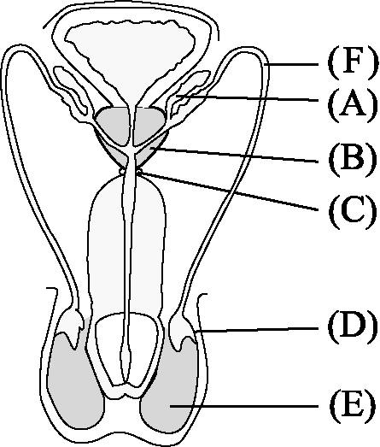
30. 受精卵發育的比較，哪些敘述正確？ (A)卵生者皆為水生動物 (B)卵生與卵胎生的受精卵發育由卵供應養分 (C)卵胎生者，其受精卵的發育是在體內 (D)胎生者，卵內所含的養分很少，故由母體供應養分 (E)哺乳類的子代受到親代最完善的保護與養育。
31.有關突觸之敘述，何者正確？ (A)兩神經元不直接接觸 (B)可由樹突末端傳到另一神經元之軸突 (C)軸突末端釋放神經傳導物質於突觸間，可與後方細胞膜上的受器結合 (D)前一個神經元之軸突與後一個神經元之樹突相接 (E)突觸間隙間的神經傳導物質很快被酵素分解，細胞膜恢復靜止狀態
32. 右圖為男性生殖系統的正面觀，哪些構造的分泌物與精子混合形成精液（以代號回答問題）？ (A)A (B)B (C)C (D)D(E)E。
四、閱讀題 (10題 每題2．5分 共25分)
33~36：骨骼是活的，給人無機質強烈印象的骨骼與其他組織一樣，新骨會不斷置換舊骨。舊骨被破骨細胞(osteoclast)吃掉，成骨細胞再形成新骨，這是防止骨骼惡化不可或缺的作用。
骨骼除了扮演支撐身體的角色，還具備儲存鈣的重要功能。鈣負責傳遞細胞內的訊息，對生命而言是不可欠缺的物質。肌肉會依鈣離子濃度而收縮，破骨細胞則負責將骨骼中的鈣離子釋放到血液，以支持生命活動的重要任務。
骨髓的功能則與骨骼完全不同。骨髓中有許多造血細胞的「造血幹細胞」，以及製造硬骨、軟骨、脂肪的「間葉幹細胞」。根據最近的研究，已知這些骨髓細胞可超越原來的能力，化身為各種組織細胞，包括骨骼肌、心肌、神經細胞，以及肝臟、腎臟等細胞。骨髓細胞可說具備了近乎全能性的能力。一般細胞在分化過程中會開啟(on)許多基因，而形成心臟、肝臟等器官，以及具備特有功能的細胞。骨髓細胞只要使用名為脫甲基劑的特殊藥物，即可輕易的「重新設定」(reset)基因，也就是重新關閉(off)基因，而具備分化成各種細胞的能力。
已知源自受精卵的胚性幹細胞可分化出所有細胞，這種幹細胞可望應用在使受損組織再生的醫療上。知道骨髓細胞的分化能力能與胚性幹細胞的分化能力相匹敵，這個意義重大。不久的將來，利用骨髓細胞使腎臟、肝臟等組織再生的醫療或許會實現。（本文摘自牛頓雜誌第231期，p.60～61）
33. 骨骼屬於下列何者動物組織？ (A)皮膜組織 (B)結締組織 (C)肌肉組織 (D)神經組織。
34. 依據目前的研究，骨髓細胞只要使用下列何種特殊藥物處理，即可成為近乎全能的幹細胞？ (A)阿匹斯靈 (B)去胺劑 (C)VitB群 (D)脫甲基劑。
35. 何種細胞可將骨骼中儲存的鈣離子釋放到血液中？ (A)成骨細胞 (B)吞噬細胞 (C)破骨細胞 (D)軟骨細胞。
36. 下列關於骨髓的敘述何者正確？（多選） (A)骨髓分為黃骨髓和紅骨髓，製造血球的主要是黃骨髓 (B)目前已知骨髓細胞的分化能力仍比胚性幹細胞的分化能力相差甚多 (C)骨髓中具有造血幹細胞，能製造白血球、紅血球……等 (D)骨髓細胞亦可分化成骨骼肌、心肌及腎臟等細胞 (E)未來骨髓細胞可望應用在使受損組織再生的醫療上。

. 37~39：長久以來，科學家一直認為，人類誕生後不久，神經元便不會再增加；直到90年代後期，科學家以囓齒類動物腦部進行實驗，發現牠們的海馬迴和嗅球有神經元再生，之後又在人的海馬迴發現也有神經元自神經幹細胞再生。
對於神經幹細胞的再生醫療而言，這真是一個令人興奮的消息，因為以往認為脊髓一旦損傷即無法再生，四肢麻痺的患者只能與輪椅共同渡過餘生。將來可能出現利用神經幹細胞進行細胞移植、活化體內原有的神經細胞或使神經損傷部位再生的治療法，為脊髓損傷的患者展露一線曙光。
日本岡野博士正在研究如何利用神經幹細胞治療脊髓損傷，他以大鼠(rat)為研究對象，從大鼠胎兒的脊髓處取出包含神經幹細胞的細胞塊，將之培養並增殖後，移植到大鼠脊髓受損的部位，結果發現受傷的大鼠恢復了運動功能。不過這個方法尚在實驗階段，期待能盡快應用在臨床醫學上。（改編自牛頓251期）
37. 下列何者不屬於腦部的構造？ (A)嗅球 (B)視丘(C)亨耳氏套 (D)海馬迴。
38. 神經幹細胞的細胞塊，經培養並增殖後，若不移植而繼續培養，則較可能分化出下列哪些細胞或組織？（多選） (A)神經元 (B)血管 (C)神經膠細胞 (D)肌肉細胞 (E)骨骼細胞。
39. 下列敘述，何者正確？ (A)人類神經元不可能再生 (B)人類第一個利用神經幹細胞治療脊髓損傷的患者，目前已成功治癒 (C)只有在胚胎時期的神經元才能再生，出生後神經幹細胞即逐漸死亡 (D)在人類腦部特殊位置已發現有神經元再生現象。

40~42：動物學家原先認為爬蟲類和哺乳類的胎生並不相同，因為哺乳類有胎盤使胚胎和母體相連並獲得養分，而爬蟲類的胚胎則無特殊構造和母體相連，胚胎所需的養分全來自卵黃，因此爬蟲類的胎生被稱之為卵胎生以別於哺乳類的胎生。但後來動物學家發現卵胎生到胎生其實是個連續演變的過程。最初的變化只是延長受精卵留在母體內的時間；接著演變到胚胎利用卵黃發育至要孵化時才離開母體；之後有些種類的卵黃變少以致於胚胎需由母體獲得養分才能發育成幼體；後來甚至有些種類還演化出類似胎盤的構造。另，若將特定電解質注入某些沒有明顯養分供給構造的母體，很快地就能在胚胎測到此物質，顯示母體能將養分傳給胚胎。
爬蟲類學家於是在1970 年將爬蟲類的生殖方式分成胎生和卵生兩種，而不再使用卵胎生這一名稱。目前在爬蟲類卵生的定義是指卵被產出後一至數月幼體才孵化者；而胎生則是指胚胎在母體發育完全後才被產出者。在剛出生時有些幼體會包覆在薄膜內數天後才出來；有些則在母體內或一離母體即破膜而出並立即能獨立行動及攝食。
現生爬蟲類有四個目，其中唯獨有鱗目才有胎生的種類。有鱗目約有7150 餘種，其中約有1/5 為胎生。胎生可以減少胚胎被捕食和真菌感染的機會；也讓胚胎在水分和溫度恆定性高的環境中成長。不過若無特殊防衛力，懷孕母體被天敵捕殺的機會也大幅提升了。胎生顯然是較晚才演化出的生殖方式，當外界環境非常不利於胚胎發育時，胎生較會因天擇而被保留下來。水生種類或禦敵能力較強或生殖個數少的種類，也較可能演化出胎生的生殖方式。
根據上文試回答下列問題﹕
40. 科學家調查了200種無毒的蛇類後，發現胎生的比率是28%，依此結果推測陸棲毒蛇和海蛇為胎生的比率應如何﹖（單選） (A)兩者都大於28% (B)兩者都小於28% (C)陸棲毒蛇＞28%，海蛇＜28% (D)陸棲毒蛇＜28%，海蛇＞28%
41. 下列有關爬蟲類生殖的敘述，哪些正確﹖（多選） (A)沒有胎盤的構造，母體的養分便無法傳給胚胎 (B)卵生演變成胎生的過程中，受精卵的卵黃量有減少的趨勢(C) 卵生演變成胎生的過程中，受精卵留在母體的時間逐漸縮短(D)以前歸在卵胎生的爬蟲類現在應歸在胎生類(E)幼體一出母體立刻就能獨立生活者才算是胎生
42. 根據卵生和胎生的優缺點加以推論，哪些情況可促進胎生的演化﹖（多選） (A)禦敵能力弱的物種(B) 寒冷的生活環境 (C)子代的數量較多的物種(D)雨量和溫度變化快速且難以預期的環境(E)溫暖穩定的生活環境

